CENTRO UNIVERSITÁRIO RUY BARBOSA (UNIRUY) WYDEN

JOÃO ESTEVAM LIMA DE ARAÚJO CAVALCANTE DOS SANTOS

GABRIEL LOPES DE SOUZA

PROJETO ARDUINO – MICROCONTROLADORES

SALVADOR – BA

2024

Sumário

Concepção 3

Idealização do Projeto 3

Componentes Utilizados 3

Vista Esquemática do Circuito 4

Código 4

Circuito do Projeto 5

# Concepção

Pensando em como criar algo inovador utilizando o conceito de internet das coisas, chegamos à conclusão de que seria interessante produzir algo que poderia tornar as coisas mais Seguras de forma barata simples e prática.

# Idealização do Projeto

O projeto consiste basicamente em fazer uma fechadura elétrica com senha usando uma placa de Arduino com o script em c++, ligada a um teclado matriarcal usado para digitar a senha, dois LEDs um vermelho e um verde, e um relé que faz a ligação com a fechadura. Depois de já ter feito a alimentação do Arduino e da fechadura elétrica, para fazer a abertura é preciso digitar a senha na sequência que está no script do Arduino, quando a sequência digitada for a correta o Led vermelho vai apagar e o led verde irá acender, assim o relé será alimentado fazendo a ligação dos pontos da fechadura e abrindo ela. Com isso pode ser feita portas com senha tornando o local mais seguro.

# Componentes Utilizados

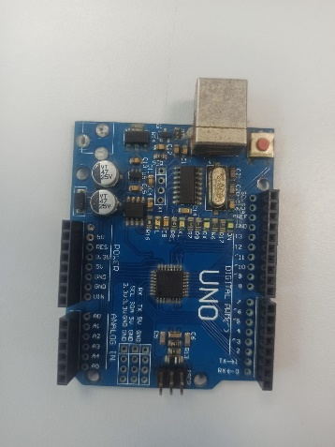 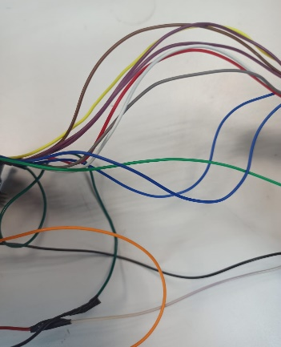 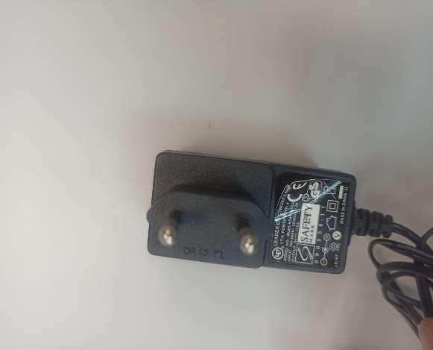

Figura 1 Figura 2 Figura 3

Arduino Uno Fios Fonte 9V

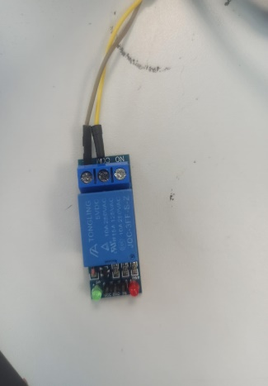 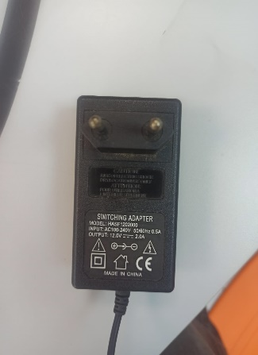 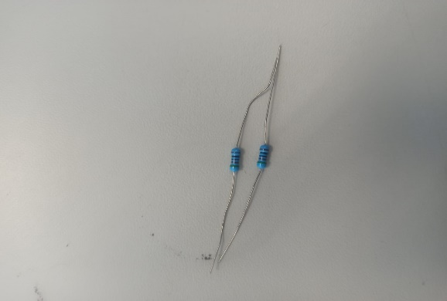 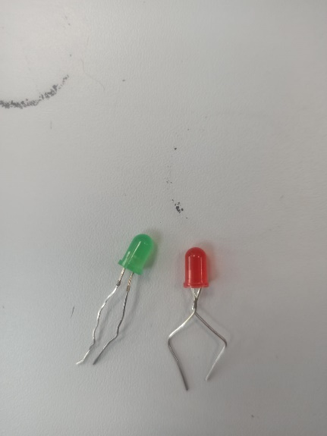

Figura 4 Figura 5 Figura 6 Figura 7

Relé Fonte 12V Resistores de 500Ω LEDs

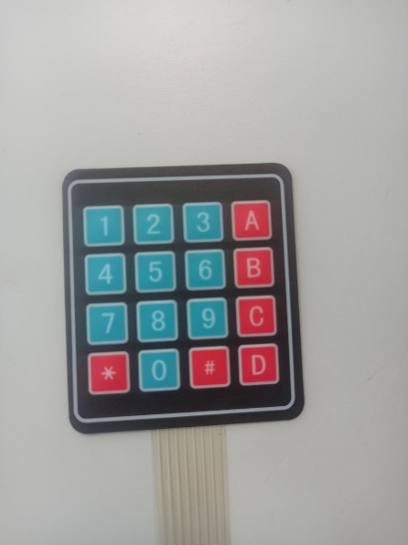 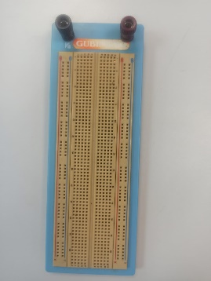 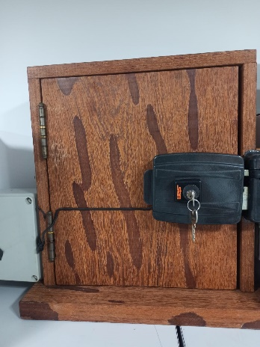

Figura 8 Figura 9 Figura 10

Teclado Matriarcal Protoboard Projeto de Fechadura Elétrica

# Vista Esquemática do Circuito

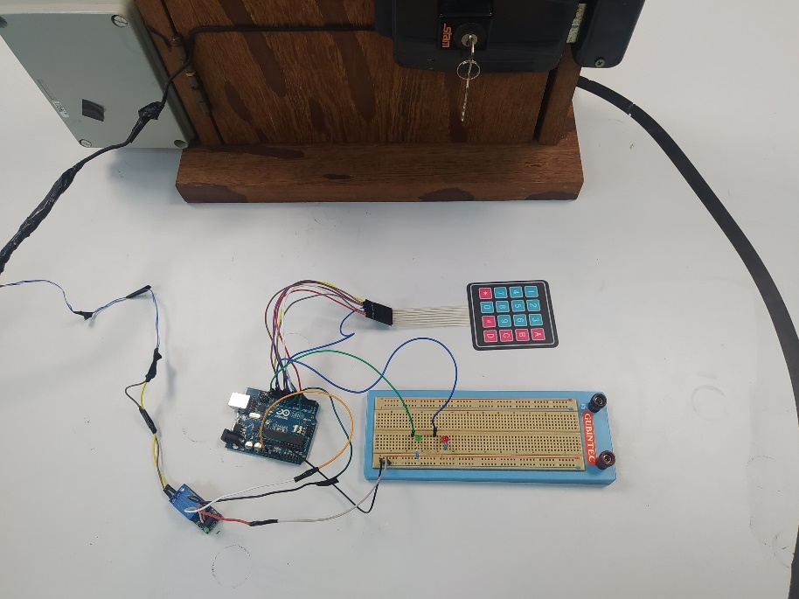

# Código

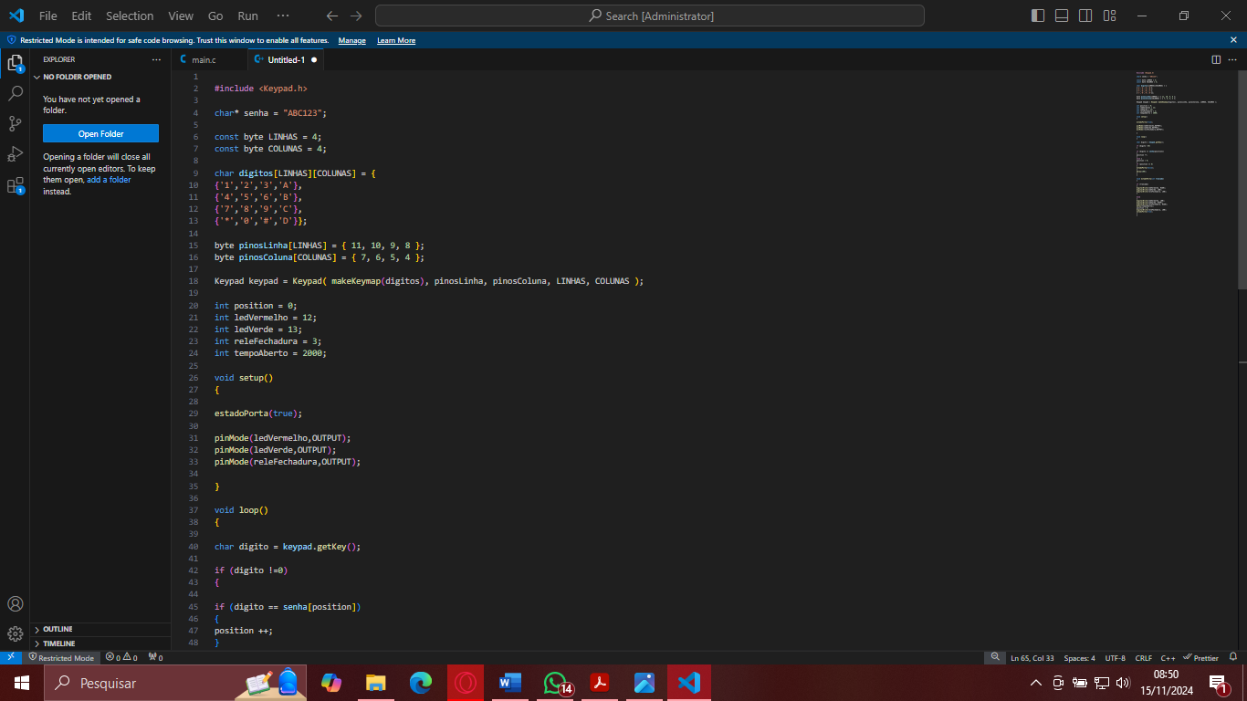 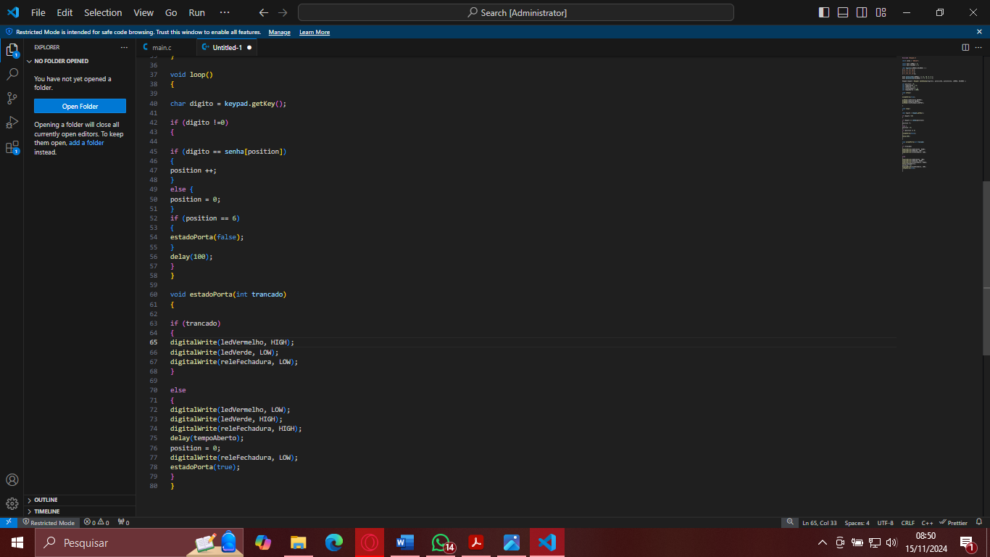

# Circuito do Projeto

